
ICS

中华人民共和国电力行业标准标准
DL/T XXXX—XXXX
基于DL/T860的变电站用电源通信接口

Substation power supply system based on the standard DL/T 860
（征求意见稿第4稿）
XXXX-XX-XX发布
XXXX-XX-XX实施
中华人民共和国国家发展和改革委员会 发布

目 次
前 言 II
1 范围 1
2 规范性引用文件 1
3 术语和定义 2
4 缩略语 2
5 目的 3
6 变电站电源系统功能分析 3
7 信息建模 7
8 通信和电气性能要求 19
9 检验规则和试验方法 20
10 标志、包装、运输、贮存 22
附 录 A （规范性附录） 电源系统新建逻辑节点定义 24
附 录 B （资料性附录） 电源系统总监控器的功能 35

前 言
本标准是根据《国家发展改革委办公厅关于印发2008年行业标准计划的通知》（发改办工业[2008]1242号文的安排制订的。
本标准附录A为规范性附录。
本标准由中国电力企业联合会提出。
本标准由电力行业高压开关设备标准化技术委员会归口。
本标准由电力行业高压开关设备标准化技术委员会负责解释。
本标准起草单位及成员:
负责起草单位:
本标准主要起草人:
本标准参加起草人:

基于DL/T 860的变电站用电源通信接口

  - 范围
本标准适用于变电站用电源设备之间及变电站其它部分进行通信的智能电子设备的设计、制造和试验要求
本标准是基于DL/T860系统的产品标准。它定义了变电站用电源通信的数据、功能和信息建模，使变电站用电源设备中不同制造厂的设备之间及与变电站自动化系统之间能够自由的交换信息达成一致。
变电站用各种电源设备的技术要求已在各自标准中明确，它们的标准加上本标准所增补的技术要求广泛适用。
  - 规范性引用文件
下列文件中的条款通过本标准的本部分的引用而成为本标准的条款。凡是注日期的引用文件，其随后所有的修改单（不包括勘误的内容）或修订版均不适用于本标准，然而，鼓励根据本标准达成协议的各方研究是否可使用这些文件的最新版本。凡是不注日期的引用文件，其最新版本适用于本标准。
GB/T 2900.1—1993 电工术语 基本术语
GB/T 2900.32—1994 电工术语 电力半导体器件
GB/T 2900.33—1993 电工术语 电力电子技术
GB/T 4208—1993 外壳防护等级
GB/T 191 包装储运图示标志
GB/T 13384 机电产品包装通用技术条件
GB/T 17626.2—1998电磁兼容 试验和测量技术 静电放电抗扰度试验
GB/T 17626.4—1998电磁兼容 试验和测量技术 电快速瞬变脉冲群抗扰度试验
GB/T 17626.5—1999电磁兼容 试验和测量技术 浪涌(冲击)抗扰度试验
GB/T 17626.8—1998电磁兼容 试验和测量技术 工频磁场抗扰度试验
GB/T 17626.10—1998电磁兼容 试验和测量技术 阻尼震荡磁场抗扰度试验
GB/T 17626.12—1998电磁兼容 试验和测量技术 震荡波抗扰度试验
DL/T 856—2004电力用直流电源监控装置
DL/T 5044—2004 电力工程直流系统设计技术规程
DL/T459-2000 电力系统直流电源柜订货技术条件
DL/T1074-2007 电力用直流和交流一体化不间断电源设备
GB/T 4728.7—2008 电气简图用图形符号 第7部分：开关、控制和保护器件
DL/Z 860.1 变电站通信网络和系统第l部分：概论
DL/Z 860.2 变电站通信网络和系统第2部分：术语
DL/T 860.3 变电站通信网络和系统 第3部分：总体要求
DL/T 860.4 变电站通信网络和系统第4部分：系统和项目管理
DL/T 860.5 变电站通信网络和系统 第5部分：功能的通信要求和装置模型
DL/T 860.6 变电站通信网络和系统第6部分：与变电站通信有关的智能电子设备的配置描述语言
DL/T 860.71 变电站通信网络和系统第7-1部分：变电站和馈线设备的基本通信结构原理和模型
DL/T 860.72 变电站通信网络和系统 第7-2部分：变电站和馈线设备的基本通信结构 抽象通信服务接口(ACSI)
DL/T 860.73 变电站通信网络和系统第7-3部分：变电站和馈线设备的基本通信结构 公用数据类
DL/T 860/74 变电站通信网络和系统第7-4部分：变电站和馈线设备的基本通信结构 兼容逻辑节点类和数据类
DI/T860.81 变电站通信网络和系统第8-l部分：特定通信服务映射(SCSM) 映射到MMS(ISO/IEC 9506-l和ISO／IEC 9506-2)和ISO／IEC 8802-3
DL/T 860.10 变电站通信网络和系统第10部分：一致性测试
  - 术语和定义
本标准所用术语和定义符合GB/T 2900.1、GB/T 2900.32、GB/T 2900.33和DL/Z 860.1、 DL/Z 860.2的规定。下列术语和定义适用于本标准。
    - 变电站用电源 substation power supply
指由以下一种或多种电源组成的设备：交流电源、直流电源、交流不间断电源（UPS）【DL/T1074中3.2】、逆变电源（INV）【DL/T1074中3.3】、通信电源、各种电压等级的直流变换电源（DC/DC）【DL/T1074中3.4】。
    - 智能电子设备（IED）intelligent electronic device
包含一个或多个处理器、可接收来自外部电源的数据，或向外部发送数据，或进行控制的装置，例如：电子多功能仪表、数字保护、控制器等。
    - 逻辑节点（LN）logical node
逻辑节点是交换数据功能的最小部分。逻辑节点是由它的数据和方法所定义的对象。
  - 数据 data
智能电子设备中，各种应用的具有意义、结构化信息，它可读，可写。
  - 数据属性 data attribute
定义数据的名称（语义）、格式、可能数值的范围，传输时表示该数值。
  - 数据类 data class
集合各种数据类或数据属性类。特定数据类带有在逻辑节点范围内的语义。
  - 数据对象 data object
一个逻辑节点对象部分，代表特定信息，例如：状态或者监测量。从面向对象观点来看，数据对象是数据类一个实例。
  - 数据集类 data set class
引用一个或多个功能约束数据（FCD）或功能约束数据属性（FCDA）的有序名称列表。用于组合常用数据对象，以方便检索。
  - 物理设备 physical device
代表设备的物理部分（硬件和操作系统等）的实体。
    - 协议 protocol
在实现通信中，决定智能单元行为的一套规则。
    - 开放协议 open protocol
协议栈标准化或是公开可得到的协议。
    - 自我描述 self-description
设备包含它的配置方面的信息。这些信息的表示必须标准化，并且（在这个标准系列范围内）通过通信可以访问。
    - 互操作性 interoperability
一个制造厂或不同制造商提供的两个或多个智能电子设备交换信息和使用这些信息正确执行规定功能的能力。
    - 互换性 interchangeable
用一个制造商提供的设备更换另一个制造商的设备，不用变更系统中的其它元件。
    - 一致性测试 conformance test
检验通信信道上数据流于标准条件的一致性，设计到访问组织、格式、位序列、时间同步、定时、信号格式和电平、对错误的反应等。执行一致性测试，证明与标准或标准特定描述部分相一致。
  - 缩略语
4.1 DL/T860.2中第3条适用，并做如下补充

缩略语 | 英文全称 | 中文全称
ATSE | Automatic Transfer Switch | 双电源自动切换装置
INV | Inverter | 逆变器
UPS | Uninterruptible Power Supply | 不间断电源
DC/DC | DC to DC convertor | 直流-直流变送器

4.2 本标准引用DL/T860中缩写

缩略语 | 英文全称 | 中文全称
Amp | Current of a non-three-phase circuit | 非三相电路电流
Alm | General single alarm | 总告警
AnIn | Analogue Input | 模拟输入
ASG | Analog SetingG | 模拟量定值
BCR | Binary counter reading | 二进制计数器读数
BatHi | TRUE = Indicates that battery is in overcharge condition. | "TRUE”指示电池处于过充状态
BatLo | TRUE = Indicates that battery voltage has dropped below a pre-set level. | "TRUE”表示电池电压己降至设定值之下
DEL | Phase to phase related measured values of a three phase system | 三相系统中相对相关测量值
DPL | Device name plate | 设备铭牌
Hz | Frequency | 频率
INS | Interger staus | 整数状态
Ind | Indication | 指示
MV | Measure value | 测量值
PhV | Phase to ground Voltages | 相电压
PPV | Phase to Phase Voltages | 线电压
SPS | Single Point Status Information | 单点状态信息
SPC | Single Point Control | 单点控制
T | Transient data | 暂态数据
M/O | Date Objiect is Mandatory or Optional | 必备或可选数据对象
TotVAh | Net Apparent energy since last rest | 净视在电能
TotWh | Net Real energy since last reset | 净有功电能
TotVArh | Net Reactive energy since last reset | 净无功电能
WYE | Phase to ground related measured values of a three phase system | 三相系统中相对地相关测量值
SGCB |  | 定值组控制块
LD | Logical device | 逻辑设备

  - 使用条件
5.1 正常使用条件
a)周围空气温度：-5℃~+45℃；
b)空气相对湿度：月平均不大于90%、日平均不大于95%；
c)大气压力:80kPa~110kPa（海拔2000m及以下）；
d)安装使用地点：无强烈震动和冲击，无强烈电磁干扰，空气中无爆炸危险及导电介质，不含有腐蚀金属和破坏绝缘的有害气体；
e)直流电源电压：220V(-20%~+30%)/110V(-20%~+30%)/48V(-20%~+20%)
f)交流电源电压：220V(-20%~+20%)
5.2 特殊使用条件
超出5.1规定的使用条件为特殊使用条件，应由用户与制造厂协商确定。
  - 变电站用电源系统功能分析
    - 功能分解
将变电站中可能使用的各种自用电源的总和视为变电站电源系统，为了使其更具代表性，每种电源均考虑其最大配置。按大的功能划分，则有：交流电源、直流电源、通信电源、DC/DC、UPS、逆变电源（INV）和电源系统总监控器。每种电源又可细分为若干个子功能，各个子功能的划分是系统信息建模的需要，而与实际的物理设备并非一一对应。图6-1为变电站电源系统功能分解图。
    - 功能说明
      - 交流电源
- 交流进线状态检测
根据交流输入电压和进线开关状态判定交流进线的可用性。该功能与以下信号有关：
交流输入电压、电流、输入开关状态、报警信号（过压、欠压、缺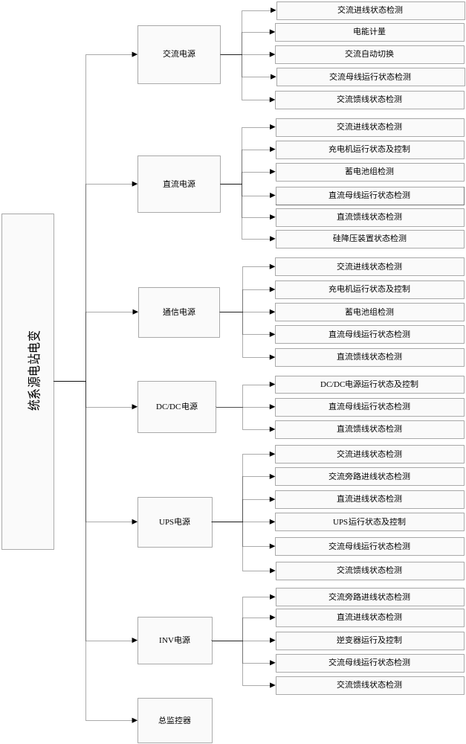
图6-1 变电站电源系统功能分解图
相，开关脱扣）；
- 电能计量及质量检测
测量交流母线视在功率、有功功率、无功功率、频率和谐波；
- 交流自动切换
根据1.2.1a）的检测结果和相应的控制逻辑自动或遥控切换交流输入，并发出以下信号：
母线交流进线自动切换装置（如：ATSE）的位置信号；
- 交流母线运行状态检测
交流母线位于交流自动切换开关的输出侧，交流母线的运行模式和运行状态与以下信号有关：
母线的电压、电流、报警（过压、欠压、过载）和母线联络开关位置信号、遥控信号；
- 交流馈线状态检测及控制
检测每回馈线的电压、电流、开关位置和脱扣报警信号，以确定馈线回路的运行状态。
      - 直流电源
- 交流进线状态检测
交流进线状态包含6.2.1a）和6.2.1c）中的部分信号：
交流输入的电压、电流、交流输入开关位置、报警信号（过压、欠压、缺相、开关脱扣、防雷器故障），交流备自投（交流自动切换装置）位置信号；
- 充电装置运行状态及控制
充电装置有浮充/均充、稳压/稳流的功能，其运行状态与蓄电池的电流、温度及以下信号有关：
充电装置输出电压、输出电流、运行状态（开/关机、均充/浮充、故障报警），每个充电模块的输出电压、输出电流和故障报警，遥控（充电装置的开/关机和均/浮充状态）、遥调（、充电装置交流输入开关位置和脱扣报警、充电装置输出开关位置和脱扣报警；
- 蓄电池组检测
蓄电池组的关键参数是：蓄电池组电压、电流、浮充电流和环境温度。当配置蓄电池巡检装置时，可更全面的确定蓄电池组的运行状态，蓄电池组的运行状态与以下信号有关：
蓄电池组的电压、电流、温度、内阻、剩余容量和故障报警（过压、欠压、超温、浮充电流超限），单节蓄电池的电压、内阻、温度和故障报警（过压、欠压、故障），蓄电池组开关或熔断器位置和报警信号；
- 直流母线运行状态检测
直流母线是指控制母线，直流母线运行状态反应的是：母线电压、母线运行模式、母线绝缘状况。直流母线运行状态与以下信号有关：
母线的电压、电流、对地绝缘电阻、对地电压、过压报警、欠压报警、绝缘报警，母线联络开关位置；
- 直流馈线状态检测
检测每回馈线的对地绝缘电阻、开关位置、负载电流、开关脱扣报警信号，以确定馈线回路的运行状态；
- 硅降压装置状态检测
检测硅链投入的节数、运行方式（自动/手动）、断硅报警信号，以确定硅降压装置的运行状态。
      - 通信电源
- 交流进线状态检测
同6.2.2 a）
- 充电装置运行状态及控制
同6.2.2 b）
- 蓄电池组检测
同6.2.2 c）
- 直流母线运行状态检测
同6.2.2 d），但不包括母线绝缘状况的检测；
- 直流馈线状态检测
同6.2.2 e），但不包括回路绝缘电阻的检测。
      - DC/DC
- DC/DC运行状态及控制
DC/DC电源不同于充电机，它仅有稳压输出、过载保护、遥控开关机和输出电压遥调功能。以下信号与DC/DC电源运行状态有关：
DC/DC的输出电压、输出电流、故障报警，直流输入开关、直流输出开关位置和脱扣报警，每个模块的输出电压、输出电流和故障报警；
- 直流母线运行状态检测
同6.2.3 d）
- 直流馈线状态检测
同6.2.3 c）
      - UPS电源
- 交流进线状态检测
同6.2.2 a）
- 交流旁路进线状态检测
同6.2.2 a）
- 直流进线状态检测
判断提供的直流电源是否满足UPS运行的要求，以下信号与直流进线状态有关：
直流输入的电压、电流、过压报警、欠压报警，直流输入开关位置和脱扣报警；
- UPS运行状态及控制
UPS的运行模式、工作状态及遥控功能与以下信号有关：
UPS的输出电压、输出电流、负载功率因数、输出频率、运行状态（开/关机、交流输入逆变输出、直流输入逆变输出、旁路输出）故障报警、过载报警，每个UPS模块的输出电压、输出电流和故障报警，UPS模块均流不平衡度，遥控开/关机、交流输入开关位置和脱扣报警、交流输出开关位置和脱扣报警；
- 交流母线运行状态检测
交流母线位于UPS的输出侧，当配有自动切换开关时，则交流母线位于自动切换开关之后。交流母线的运行状态包含6.2.1c）和6.2.1d）中的与以下信号：
母线的电压、电流、过压报警、欠压报警、绝缘故障报警，母线联络开关位置；交流输出自动切换开关1和自动切换开关2的位置；
- 交流馈线状态检测
检测每回馈线的开关位置、负载电流、绝缘报警信号和开关脱扣报警信号；
      - 逆变电源
- 交流旁路进线状态检测
同6.2.2 a）
- 直流进线状态检测
同6.2.5 c）
- 逆变器运行状态及控制
同6.2.5 d），将1.2.5 d）中的“UPS”变为“INV”；
- 交流母线运行状态检测
同6.2.5 e）
- 交流馈线状态检测
同6.2.5 f）
      - 电源系统总监控器
电源系统的各个子功能是由各自的IED实现的，也可由一个IED实现几个子功能。因此，在电源系统中，总监控器不是必需的。总监控器是对整个电源系统专业化的、综合性的管理，总监控器功能的实现将涉及到电源系统中的全部逻辑节点。
  - 信息建模
    - 信息建模原则

7.1.1 逻辑设备（LD）
逻辑设备建模原则，应把某些具有公用特性的逻辑节点组合成一个逻辑设备。LD不宜划分过多，保护功能宜使用一个LD来表示。SGCB控制的数据对象不应跨LD，数据集包含的数据对象不应跨LD。
逻辑设备的划分宜依据功能进行，按以下几种类型进行划分：
- 公用LD，inst名为“LD0”；
- 智能终端LD，inst名为“RPIT”（Remote Process Interface Terminal）；
- 交流电源系统LD，inst名为“ACPS”（Alternating Current Power Supply System）；
- 直流电源系统LD，inst名为“DCPS”（Direct Current Power Supply System）；
- 通信电源系统LD，inst名为“CPSS”（Communication Power Supply System）；
- DC/DC电源系统LD，inst名为“DDPS”（ Direct Current To Direct Current Power Supply System）；
- UPS电源系统LD，inst名为“UPSS”（ Uninterruptible Power Supply System）；
- 逆变电源系统LD，inst名为“IPSS”（ Inverter Power Supply System）。
如果装置中同一类型的LD超过一个可通过添加两位数字尾缀，如UPSS01、UPSS02。

7.1.2 逻辑节点（LN）
需要通信的每个最小功能单元建模为一个LN对象，属于同一功能对象的数据和数据属性应放在同一个LN对象中。
DL/T860标准和附录A中已经定义LN类而且是IED自身完成的最小功能单元，应按照DL/T860标准和附录A建立LN模型；DL/T860标准和附录A中均已定义的LN类，应优先选用附录A中的定义；其它没有定义或不是IED自身完成的最小功能单元应选用可以采用DL/T 860.74逻辑节点组G的逻辑节点来描述，或按照本标准的原则扩充。
如果装置中同一类型的LN超过一个可通过添加前缀和后缀来区分.本标准逻辑节点类命名原则：功能缩写+逻辑节点类名。
7.1.3 数据对象（DO）
a) 如果除必备数据外，现有可选数据满足待建功能的需要，应使用这些可选数据；
b）如果相同的数据（必备或可选）需要在逻辑节点中多次定义，对新增数据加以编号扩展；
c) 不允许使用逻辑节点LN模型中定义以外数据名。
7.1.4 数据属性（DA）
a) 公用数据属性类型不应扩充；
b) 公用数据属性类型中的dU为必备（M）
    - 定义逻辑节点类
      - 逻辑节点定义
本标准中逻辑节点类引用DL/T 860.74中的逻辑节点。逻辑节点类详见附录A（规范性附录）电源系统的逻辑节点类。
本标准扩展的逻辑节点类的引用原则：优先引用DL/T 860.74已定义的逻辑节点（除G组外）；对不能满足建模要求的，继承GGIO类。
      - 逻辑节点列表
扩展逻辑节点类如表7-1
表7-1 逻辑节点列表
逻辑节点 | 扩展类 | 英文全称 | 说明和注释
交流进线 | aisMMXU | AC Input Status MMXU | 检测交流输入电压、电流、频率等测量值及其对应状态
交流自动切换 | aasGGIO | AC Automatic Switch 、GGIO | 管理ATSE运行状态，如自动/手动设置，主备状态
交流故障 | acfGGIO | AC fault GGIO | 检测0序电流及0序报警、交流缺相和防雷故障
通用开关 | gswGGIO | Generic Switch GGIO | 控制开关分合位置及检测开关分合位置和脱扣故障
通用双投开关 | gbsGGIO | Generic Bidirection Switch GGIO | 控制双投开关分合位置及检测开关分合位置
交流母线测量 | absMMXU | AC Bus MMXU | 检测交流母线电压、电流等测量值及其对应状态
交流母线绝缘 | abiGGIO | AC Bus Insulate GGIO | 检测交流母线对地绝缘电阻
馈线开关 | fssGGIO | Feed Switch Status GGIO | 控制馈线开关分合位置、检测开关分合状态以及脱扣故障或熔断器熔断
馈线回路绝缘故障 | fliGGIO | Feed Loop Insulated Fault GGIO | 检测馈线接地回路支路对地电阻及支路编号
馈线回路回路负载测量 | fflGGIO | Feed Loop Load Current Measurement GGIO | 检测馈线回路负载电流
充电装置 | chcGGIO | Charger Control GGIO | 检测充电装置输出电压、电流、纹波系数、均流不平衡度、运行状态及完成充电装置开/关机、均/浮充控制
充电装置调压 | chcAVCO | Charger Control AVCO | 调节充电机输出电压
充电模块 | cmsGGIO | Charger Module Status GGIO | 检测充电机模块输出电压、电流、运行状态及完成充电模块开/关机、均/浮充控制
蓄电池组 | bgsZBAT | Battery Group Status ZBAT | 检测蓄电池组输出电压、电流及状态
蓄电池组测量 | bgsGGIO | Battery Group Measurement GGIO | 检测蓄电池组环境温度
蓄电池单节电池 | BgcGGIO | Battery Group Cell GGIO | 检测单节电池温度、电压、内阻及状态
硅降压 | srsGGIO | Silion Regulator Status | 检测硅降压装置硅链投入节数、运行方式、断硅报警及运行状态
直流母线测量 | dbmGGIO | DC Bus Measurement GGIO | 检测直流电压、电流、绝缘电阻及母线状态
直流进线 | dimGGIO | DC Input Measurement GGIO | 检测直流的电压、电流及状态
UPS | upsGGIO | UPS GGIO | 检测UPS 输出电压、电流、频率及控制开/关机
UPS模块 | umsGGIO | UPS Module Status GGIO | 检测UPS模块输出电压、电流及控制开/关机
INV装置 | invGGIO | INV GGIO | 检测INV 输出电压、电流及控制开/关机
INV模块 | ims | INV Module Status GGIO | 检测INV模块输出电压、电流及控制开/关机
计量 | MMTR | Metering | 引用DL/T860.74
谐波和间谐波 | MHAI |  | 引用DL/T860.74
注：在实际应用中，对于本标准未定义的数据模型，可以采用DL/T 860.74逻辑节点组G内的逻辑节点来描述

    - 功能与逻辑节点的关系
      - 概述
由表6-1，电源系统是由若干个功能实现的，一个功能可能由若干个逻辑节点来实现，一个逻辑节点可能实现多个功能。根据6.1、6.2和7.2便可确定功能与逻辑节点的关系，在以下的描述中带有“X”的位置是表示功能与逻辑节点相关联。
      - 交流电源
站用交流电源功能与逻辑节点的关系图见图7-1
- 交流进线状态检测
完成该功能的逻辑节点类型：aisMMXU（交流进线测量）、acfGGIO(交流故障)、gswGGIO（通用开关）
aisMMXU完成功能：检测交流输入电压、电流、频率等测量值及其对应关系
acfGGIO完成功能：检测交流缺相、防雷故障、0序过流故障及测量0序电流值
gswGGIO完成功能：控制或检测交流进线开关以及开关的报警状态
- 交流自动切换
完成该功能的逻辑节点类型：aasGGIO（交流自动切换）、gbsGGIO（通用双投开关）
aasGGIO完成功能：控制ATSE运行状态，如自动/手动设置、主备状态、互备或分列运行状态，检测交流备自投位置信号
gbsGGIO完成功能：控制双投开关的投向位置及检测投向位置
- 电能计量和电能质量检测
完成该功能的逻辑节点类型：MMTR(电能计量)、MHAI(谐波和间谐波)
MMTR完成功能：计算交流进线的电能
MHAI完成功能：计算交流的谐波和间谐波
- 交流母线状态检测
完成该功能的逻辑节点类型：absMMXU（交流母线测量）、abiGGIO（交流母线绝缘）、gswGGIO（通用开关）
absMMXU完成功能：检测交流母线电压、电流等测量值及其对应关系
abiGGIO完成功能：检测交流母线对地绝缘电阻
gswGGIO完成功能：控制或检测交流母线的联络开关及其报警状态
- 交流馈线检测
完成该功能的逻辑节点类型：fssGGIO（馈线开关）、fliGGIO（馈线回路绝缘故障）fflGGIO（馈线回路负载测量）
fssGGIO完成功能：控制交流馈线开关及检测开关故障
fliGGIO完成功能：检测交流馈线回路支路对地电阻
fflGGIO完成功能：检测交流馈线回路负载电流

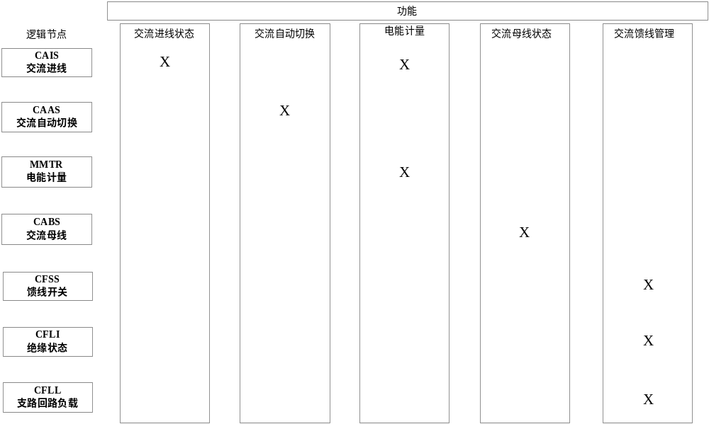
图7-1 站用交流电源功能与逻辑节点的关系

      - 直流电源
直流操作电源功能与逻辑节点的关系图见图7-2。
- 交流进线状态检测
完成该功能的逻辑节点类型：aisMMXU（交流进线测量）、acfGGIO（交流故障）、gswGGIO（通用开关）
aisMMXU完成功能：检测交流输入电压、电流、频率等测量值及其对应状态
acfGGIO完成功能：检测交流缺相、防雷故障、0序过流及其0序电流测量
gswGGIO完成功能：控制或检测交流进线开关以及开关的报警状态
- 充电装置状态检测及控制
完成该功能的逻辑节点类型：chcGGIO（充电装置）、chcAVCO（充电装置调压）、cmsGGIO（充电模块）、bgsZBAT（蓄电池组）、bgsGGIO（蓄电池组测量）、gswGGIO（通用开关）
chcGGIO完成功能：检测充电装置输出电压、电流、纹波电压、均流不平衡度、运行状态及完成充电装置开/关机、均/浮充控制
chcAVCO完成功能：调节充电装置输出电压
cmsGGIO完成功能：检测充电模块输出电压、电流、运行状态及完成充电模块的开/关机、均/浮充控制
bgsZBAT完成功能：检测蓄电池组输出电压、电流及状态
bgsGGIO完成功能：检测蓄电池组环境温度及状态
gswGGIO完成功能：控制或检测充电模块输出开关、输入开关，蓄电池组进线开关、放电开关及报警状态
- 蓄电池组检测
完成该功能的逻辑节点类型：bgsZBAT（蓄电池组）、bgsGGIO（蓄电池组测量）、bgcGGIO（蓄电池组单节电池）、gswGGIO（通用开关）
bgsZBAT完成功能：检测蓄电池组输出电压、电流及状态
bgsGGIO完成功能：检测蓄电池组输出电流、环境温度
bgcGGIO完成功能：检测单节电池温度、电压、内阻、容量
gswGGIO完成功能：控制或检测蓄电池进线开关、蓄电池放电开关及报警状态
d）直流母线运行状态检测
完成该功能的逻辑节点类型：dbmGGIO（直流母线测量）、gswGGIO（通用开关）
dbmGGIO完成功能：检测直流母线、电流、绝缘电阻及母线状态
gswGGIO完成功能：控制或检测直流母线进线开关、直流母线联络开关及报警状态
e）硅降压装置检测
完成该功能的逻辑节点类型：srsGGIO（硅降压）
srsGGIO完成功能：检测硅链投入的节数、运行方式（自动/手动）、断硅报警信号，以确定硅降压装置的运行状态
f）直流馈线状态检测
完成该功能的逻辑节点类型：fssGGIO（馈线开关）、fliGGIO（馈线回路绝缘测量）、fflGGIO（馈线回路负载测量）
fssGGIO完成功能：控制直流馈线开关及检测开关故障
fliGGIO完成功能：检测直流馈线回路支路对地电阻
fflGGIO完成功能：检测直流馈线回路负载电流

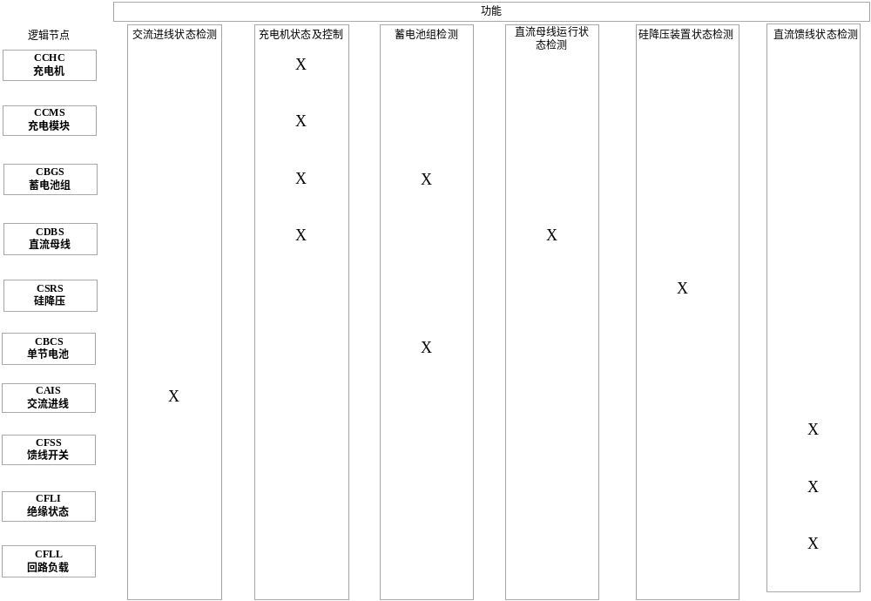
图7-2 直流操作电源功能与逻辑节点的关系

      - 通信电源
通信电源功能与逻辑节点的关系图见图7-3

- 交流进线状态检测
完成该功能的逻辑节点类型：aisMMXU（交流进线测量）、acfGGIO（交流故障）
aisMMXU完成功能：检测交流输入电压、电流、频率等测量值及其对应状态
acfGGIO完成功能：检测交流缺相、防雷故障、0序过流及其0序电流测量
- 充电装置状态检测及控制
完成该功能的逻辑节点类型：chcGGIO（充电装置）、chcAVCO（充电装置调压）、cmsGGIO（充电模块）、bgsZBAT（蓄电池组）、bgsGGIO（蓄电池组测量）、gswGGIO（通用开关）
chcGGIO完成功能：检测充电装置输出电压、电流、纹波电压、均流不平衡度、运行状态及完成充电装置开/关机、均/浮充控制
chcAVCO完成功能：调节充电装置输出电压
cmsGGIO完成功能：检测充电装置输出电压、电流、运行状态及完成充电模块开/关机、均/浮充控制
bgsZBAT完成功能：检测蓄电池组输出电压、电流及状态
bgsGGIO完成功能：检测蓄电池组环境温度
gswGGIO完成功能：控制或检测充电装置输出开关、充电装置输入开关、蓄电池组进线开关、蓄电池组放电开关及报警状态
- 蓄电池组检测
完成该功能的逻辑节点类型：
bgsZBAT（蓄电池组）、bgsGGIO（蓄电池组测量）、bgcGGIO（蓄电池组单节电池）、gswGGIO（通用开关）
bgsZBAT完成功能：检测蓄电池组输出电压、电流及状态
bgsGGIO完成功能：检测蓄电池组环境温度
bgcGGIO完成功能：检测单节电池电压、内阻、温度及状态
gswGGIO完成功能：控制或检测蓄电池组进线开关、蓄电池组放电开关及报警状态
- 直流母线运行状态检测
完成该功能的逻辑节点类型：dbmGGIO（直流母线测量）、gswGGIO（通用开关）
dbmGGIO完成功能：检测直流母线、电流、及母线状态
gswGGIO完成功能：控制或检测直流母线进线开关、直流母线联络开关及报警状态
- 直流馈线状态检测
完成该功能的逻辑节点类型：fssGGIO（馈线开关）、fflGGIO（馈线回路负载测量）
fssGGIO完成功能：控制直流馈线开关及检测开关故障
fflGGIO完成功能：检测直流馈线回路负载电流
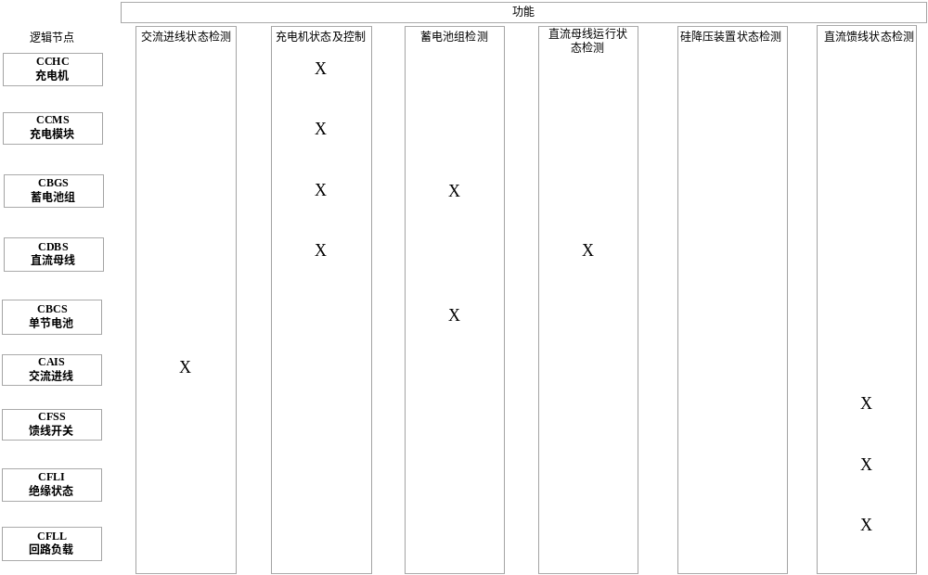

图7-3通信电源功能与逻辑节点的关系

      - DC/DC
DC/DC功能与逻辑节点的关系图见图7-4
  - DC/DC状态检测及控制
完成该功能的逻辑节点类型：chcGGIO（充电装置）、chcAVCO（充电装置调压）、cmsGGIO（充电模块）、gswGGIO（通用开关）
chcGGIO完成功能：检测充电装置输出电压、电流、纹波电压、均流不平衡度、运行状态及完成充电装置开/关机、均/浮充控制
chcAVCO完成功能：调节充电装置输出电压
cmsGGIO完成功能：检测充电装置输出电压、电流、运行状态及完成充电模块开/关机、均/浮充控制
gswGGIO完成功能：控制或检测充电装置输出开关、充电装置输入开关、蓄电池组进线开关、蓄电池组放电开关及报警状态
  - 直流母线运行状态检测
完成该功能的逻辑节点类型：dbmGGIO（直流母线测量）、gswGGIO（通用开关）
dbmGGIO完成功能：检测直流母线、电流、及母线状态
gswGGIO完成功能：控制或检测直流母线进线开关、直流母线联络开关及报警状态
  - 直流馈线状态检测
完成该功能的逻辑节点类型：fssGGIO（馈线开关）、fflGGIO（馈线回路负载测量）
fssGGIO完成功能：控制直流馈线开关及检测开关故障
fflGGIO完成功能：检测直流馈线回路负载电流
RY
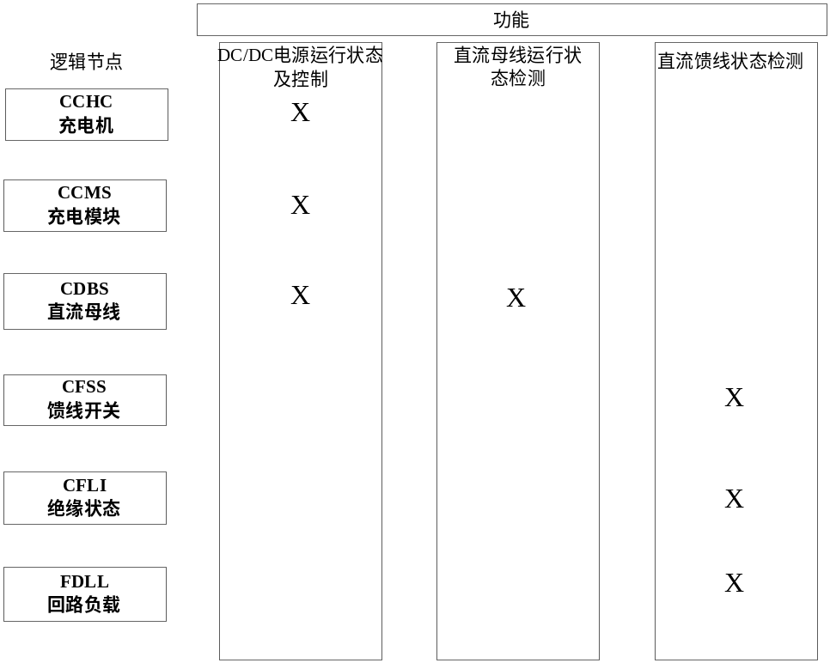

图7-4 DC/DC功能与逻辑节点的关系
      - UPS
UPS功能与逻辑节点的关系图见图7-5
a）交流进线状态检测
完成该功能的逻辑节点类型：aisMMXU（交流进线测量）、acfGGIO（交流故障）、gswGGIO（通用开关）
aisMMXU完成功能：检测交流输入电压、电流、频率等测量值及其对应状态
acfGGIO完成功能：检测交流缺相、防雷故障、0序过流及其0序电流测量
gswGGIO完成功能：控制或检测交流进线开关及报警状态
b）交流旁路进线状态检测
完成该功能的逻辑节点类型：aisMMXU（交流进线测量）、acfGGIO（交流故障）、gswGGIO（通用开关）
aisMMXU完成功能：检测交流输入电压、电流、频率等测量值及其对应状态
acfGGIO完成功能：检测交流缺相、防雷故障、0序过流及其0序电流测量
gswGGIO完成功能：控制或检测交流旁路进线开关及报警状态
  - 直流进线状态检测
完成该功能的逻辑节点类型：dimGGIO（直流进线）、gswGGIO（通用开关）
dimGGIO完成功能：检测直流的电压、电流及状态
gswGGIO完成功能：控制或检测直流输入开关及报警状态
  - 交流母线状态检测
完成该功能的逻辑节点类型：absMMXU（交流母线测量）、abiGGIO（交流母线绝缘）、gswGGIO（通用开关）
absMMXU完成功能：检测交流母线电压、电流等测量值及其对应关系
abiGGIO完成功能：检测交流母线对地绝缘电阻
gswGGIO完成功能：控制或检测交流母线的联络开关及报警状态
  - UPS运行状态检测及控制
完成该功能的逻辑节点类型：upsGGIO（UPS）、umsGGIO（UPS模块）
upsGGIO完成功能：检测UPS输出电压、电流、功率及完成开/关机控制
umsGGIO完成功能：检测UPS模块输出电压、电流及完成开/关机控制
  - 交流馈线检测
完成该功能的逻辑节点类型：fssGGIO（馈线开关）、fliGGIO（馈线回路绝缘测量）、fflGGIO（馈线回路负载测量）
fssGGIO完成功能：控制交流馈线开关及检测开关故障
fliGGIO完成功能：检测交流馈线回路支路对地电阻
fflGGIO完成功能：检测交流馈线回路负载电流

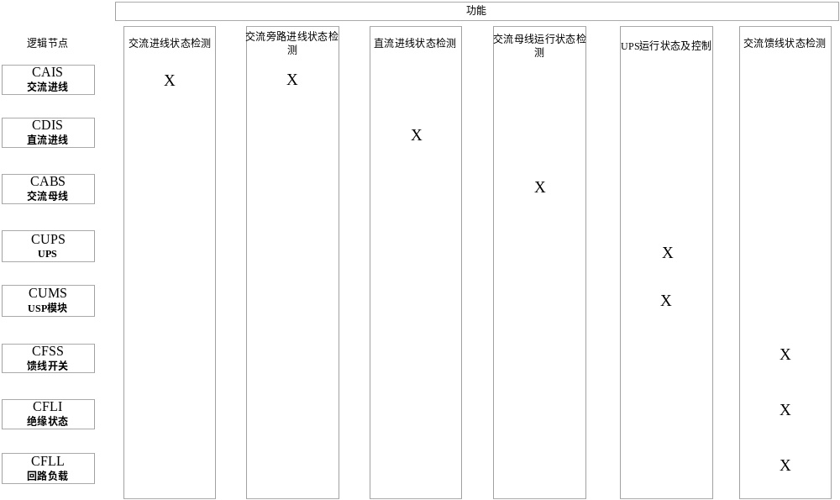

图7-5 UPS功能与逻辑节点的关系

      - INV
INV功能与逻辑节点的关系图见图7-6
a）交流进线状态检测
完成该功能的逻辑节点类型：aisMMXU（交流进线测量）、acfGGIO（交流故障）、gswGGIO（通用开关）
aisMMXU完成功能：检测交流输入电压、电流、频率等测量值及其对应状态
acfGGIO完成功能：检测交流缺相、防雷故障、0序过流及其0序电流测量
gswGGIO完成功能：控制或检测交流进线开关及报警状态
b）交流旁路进线状态检测
完成该功能的逻辑节点类型：aisMMXU（交流进线测量）、acfGGIO（交流故障）、gswGGIO（通用开关）
aisMMXU完成功能：检测交流输入电压、电流、频率等测量值及其对应状态
acfGGIO完成功能：检测交流缺相、防雷故障、0序过流及其0序电流测量
gswGGIO完成功能：控制或检测交流旁路进线开关及报警状态
  - 直流进线状态检测
完成该功能的逻辑节点类型：dimGGIO（直流进线）、gswGGIO（通用开关）
dimGGIO完成功能：检测直流的电压、电流及状态
gswGGIO完成功能：控制或检测直流输入开关及报警状态
  - 交流母线状态检测
完成该功能的逻辑节点类型：absMMXU（交流母线测量）、abiGGIO（交流母线绝缘）、gswGGIO（通用开关）
absMMXU完成功能：检测交流母线电压、电流等测量值及其对应关系
abiGGIO完成功能：检测交流母线对地绝缘电阻
gswGGIO完成功能：控制或检测交流母线的联络开关及报警状态
  - INV运行状态检测及控制
完成该功能的逻辑节点类型：invGGIO（INV）、imsGGIO（INV模块）
upsGGIO完成功能：检测INV输出电压、电流、功率及完成开/关机控制
umsGGIO完成功能：检测INV模块输出电压、电流及完成开/关机控制
  - 交流馈线检测
完成该功能的逻辑节点类型：fssGGIO（馈线开关）、fliGGIO（馈线回路绝缘测量）、fflGGIO（馈线回路负载测量）
fssGGIO完成功能：控制交流馈线开关及检测开关故障
fliGGIO完成功能：检测交流馈线回路支路对地电阻
fflGGIO完成功能：检测交流馈线回路负载电流

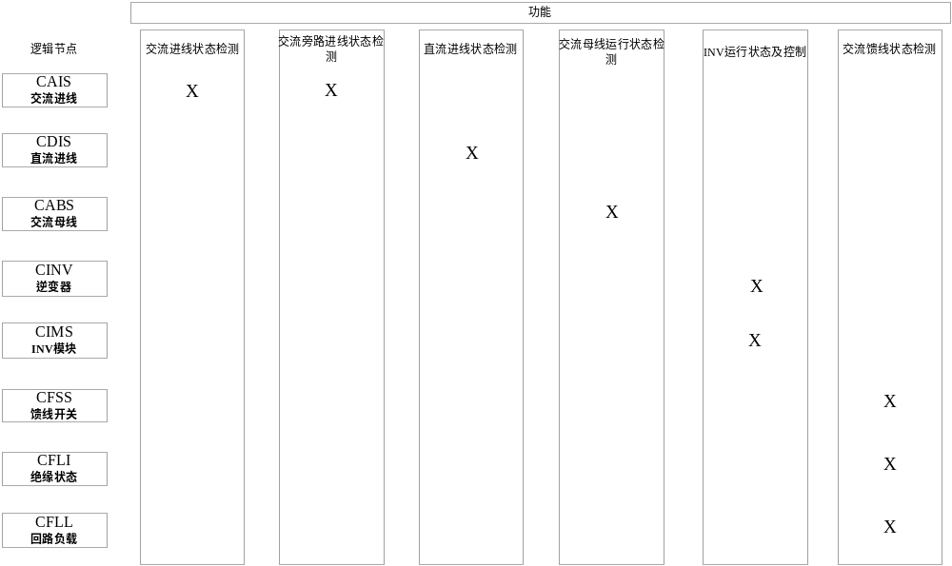

图7-5 INV功能与逻辑节点的关系

    - 网络拓扑结构
变电站电源系统通过IED接入变电站自动化系统的站控层网络，IED数量越多则电源系统的互操作性和互换性越强。
图2为电源系统通过单一的规约转换器（IED）接入站控层网络，规约转换器与各个电源子系统之间采用串行通信，通信规约难以统一，不建议新建变电站采用图2的网络结构。图3为每种物理设备具有各自的IED，如：充电机、配电柜、蓄电池检测等。由该网络结构构成的电源系统，其互操作性和互换性最强。 图4为每类电源具有独立的IED，其经济性和适用性介于前两者之间。

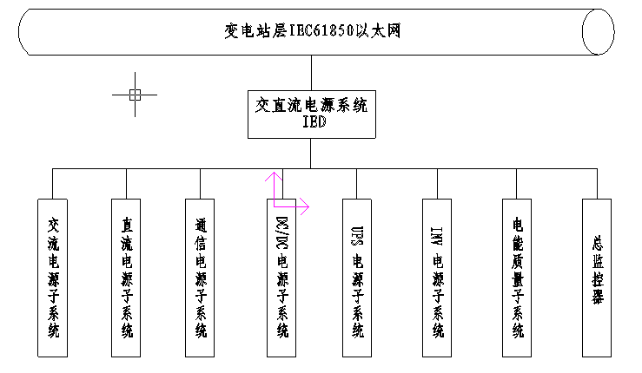
图7-6 通过单一的规约转换器接入站控层网络

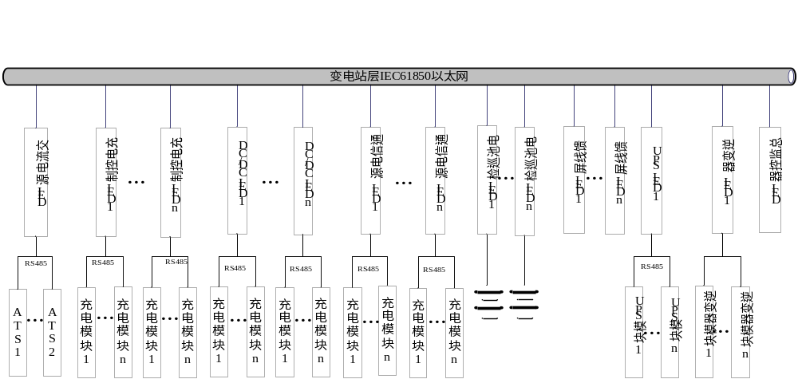

图7-7 每种物理设备具有各自的IED
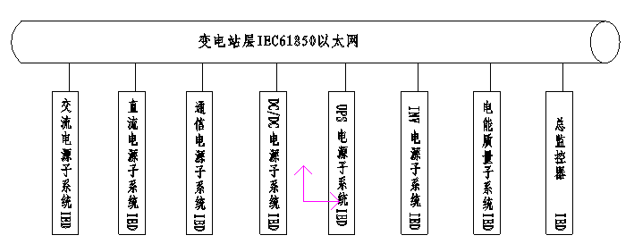

图7-8 每类电源具有独立的IED
  - 通信和电气性能要求
    - 通信要求
      - 一致性测试
一致性测试是对通信以及为了通信而组成系统的IED的有关系统的型式试验。一致性测试确认符合DL/T 860标准运行的被测设备的通信，着重于数据、功能和设备模型。根据DL/T 860.10的规定，并结合变电站电源系统的实际情况，一致性测试应包含如下项目：
——文件和版本控制；
——配置文件；
——特定通信服务映射；
——数据模型；
——应用关联模型；
——服务器、逻辑设备、逻辑节点、数据和数据属性模型；
——数据集模型；
——定值组模型；
——报告控制模型；
——控制模型；
——时间和时间同步模型；
——文件传输；
——组合测试。
      - 应用测试
一致性测试和逻辑节点测试不能代替工程上特定的有关系统的测试。因此，为特定工程所制造或集成的系统需要对实际系统通过工厂测试确认通信功能满足设计要求。
    - 电气绝缘性能
绝缘试验的试验电压等级及绝缘电阻要求见表8-1。
表8-1 绝缘试验的试验电压等级及绝缘电阻要求
额定绝缘电压U _{i}  V | 绝缘电阻测试  仪器的电压等级  kV | 绝缘电阻  MΩ | 工频电压  kV | 冲击电压  kV
U _{i} ≤60 | 0.5 | ≥2 | 0.5 | 1
60＜ U _{i} ≤300 | 1 | ≥10 | 2.0 | 5
300＜ U _{i} ≤500 | 1 | ≥10 | 2.5 | 12
试验加压部位为：电源输入端与地（金属外壳）之间；
    - 防护等级
外壳防护等级应不低于GB4208中IP30的规定。
    - 电磁兼容性（抗扰度）
      - 静电放电抗扰度
设备应能承受GB/T 17626.2中规定的试验等级为三级的静电放电抗扰度试验。
      - 射频电磁场辐射抗绕度
设备应能承受GB/T 17626.3中规定的试验等级为三级的静电放电抗扰度试验。
      - 电快速瞬变脉冲群抗扰度
设备应能承受GB/T 17626.4中规定的试验等级为三级的射频电磁场辐射抗扰度试验。
      - 浪涌(冲击)抗扰度
设备应能承受GB/T 17626.5中规定的试验等级为三级的浪涌(冲击)抗扰度试验。
      - 工频磁场抗扰度
设备应能承受GB/T 17626.8中规定的试验等级为四级的工频磁场抗扰度试验。
      - 阻尼震荡磁场抗扰度
设备应能承受GB/T 17626.10中规定的试验等级为四级的阻尼震荡磁场抗扰度试验。
      - 振荡波抗扰度
设备应能承受GB/T 17626.12中规定的试验等级为三级的1MHz和100kHz振荡波抗扰度试验。

  - 检验规则和试验方法
设备检验分出厂试验和型式试验。
    - 出厂试验
出厂设备应逐台进行出厂试验、试验合格后方可给予出厂合格证。
    - 型式试验
产品的型式试验分能电气性能和通信性能两个部分，属于下列情况时需进行型式试验。
      - 电气性能试验
- 新设计投产的产品（包括转厂生产）；
- 元器件改变或结构改变时；
- 停产2年以上再次生产时；
- 在正常生产情况下，每5年进行一次型式试验。
      - 通信性能试验（一致性测试）
- 新设计投产的产品（包括转厂生产）；
- 软件版本升级时；
- 正常生产情况下，每2年进行一次型式试验。
    - 检验项目
型式试验和出厂试验项目见表9-1。
表9-1 型式试验和出厂试验项目
序号 | 检验项目 |  |  | 试验类别 |  | 试验方法条款
序号 |  |  |  | 型式试验 | 出厂试验 | 试验方法条款
 | 通信  要求 |  | 一致性测试 | √ | — | 9.4.1.1
 |  |  |  | √ | √ | 9.4.1.2
 |  |  | 工程测试 | — | √ | 9.4.1.3
 |  |  |  | √ | √ | 9.4.2
 | 电气绝  缘性能  试验 |  | 绝缘电阻测量 | √ | √ | 9.4.3.1
 |  |  | 工频耐压试验 | √ | √ | 9.4.3.2
 |  |  | 冲击耐压试验 | √ | — | 9.4.3.3
 | 防护等级试验 |  |  | √ | √ | 9.4.4
 | 电磁  兼容  性试验 | 静电放电抗扰度试验 |  | √ | — | 9.4.5.1
 | 电磁  兼容  性试验 | 射频电磁场辐射抗绕度试验 |  | √ | — | 9.4.5.2
 | 电磁  兼容  性试验 | 电快速瞬变脉冲群抗扰度试验 |  | √ | — | 9.4.5.3
 | 电磁  兼容  性试验 | 浪涌(冲击)抗扰度试验 |  | √ | — | 9.4.5.4
 | 电磁  兼容  性试验 | 工频磁场抗绕度试验 |  | √ | — | 9.4.5.5
 | 电磁  兼容  性试验 | 阻尼振荡磁场抗扰度试验 |  | √ | — | 9.4.5.6
 | 电磁  兼容  性试验 | 振荡波抗扰度试验 |  | √ | — | 9.4.5.7

    - 试验方法
      - 通信要求
        - 一致性测试试验
可以采用软件或硬件模拟的方式替代与被测IED相关联的大型物理设备，按DL/T 860.10的规定对8.1.1中所列项目进行测试，测试结果应满足DL/T 860.6、DL/T 860.71、DL/T 860.72、DL/T 860.73、DL/T 860.74、DL/T 860.81的相关规定。
- 静态验证
将IED中的ICD配置文件导入到逻辑节点测试软件中，通过61850逻辑节点测试软件验证IED装置所使用本标准定义的逻辑节点类配置是否与本标准定义的逻辑节点类一致，以及验证其逻辑节点实例是否合法。
- 动态验证
IED在运行状态，通过逻辑节点测试软件读取IED的逻辑节点信息，动态验证IED中所使用本标准定义的逻辑节点类配置是否与本标准定义的逻辑节点类一致，以及验证其逻辑节点实例是否合法。
        - 应用测试
对特定的工程项目，制造厂应具备测试手段，在实际系统联调中确认设备的通信性能能满足设计要求。该项工作由制造者和用户的见证人进行。
      - 使用条件
设备在8.2.1规定的工作电压范围内，应能正常工作。
      - 电气绝缘性能试验
        - 绝缘电阻试验
在8.3规定的部位用表1规定试验电压的摇表，测量绝缘电阻，测量结果应满足表1的规定。
        - 工频耐压试验
用工频耐压试验装置，对8.3规定的部位施加表1规定的试验电压1min，试验过程中应无闪络和击穿。
        - 冲击耐压试验
将冲击电压加在8.3规定的部位，其它电路和外露的导电部分连在一起接地。按表1规定的试验电压，施加3次正极性和3次负极性雷电冲击电压，每次间歇时间不小于5s。试验过程中应无击穿放电现象。
      - 防护等级试验
试验方法按GB/T 4208—1993中12.1的规定进行，试验结果应满足8.4的规定。
      - 电磁兼容性（抗扰度）试验
        - 静电放电抗扰度试验

试验方法按GB/T 17626.2中规定的方法进行，按8.5.1规定的试验等级施加信号，试验过程中设备能正常运行或试验结束后设备能恢复正常运行，则判定为合格。
        - 射频电磁场辐射抗绕度试验

试验方法按GB/T 17626.3中规定的方法进行，按8.5.2规定的试验等级施加信号，试验过程中设备能正常运行或试验结束后设备能恢复正常运行，则判定为合格。
        - 电快速瞬变脉冲群抗扰度试验
试验方法按GB/T 17626.4中规定的方法进行，按8.5.3规定的试验等级施加信号，试验过程中设备能正常运行或试验结束后设备能恢复正常运行，则判定为合格。
        - 浪涌(冲击)抗扰度试验
试验方法按GB/T 17626.5中规定的方法进行，按8.5.4规定的试验等级施加信号，试验过程中设备能正常运行或试验结束后设备能恢复正常运行，则判定为合格。
        - 工频磁场抗扰度试验
试验方法按GB/T 17626.6中规定的方法进行，按8.5.5规定的试验等级施加信号，试验过程中设备能正常运行或试验结束后设备能恢复正常运行，则判定为合格。
        - 阻尼震荡波抗扰度试验

试验方法按GB/T 17626.10中规定的方法进行，按8.5.6规定的试验等级施加信号，试验过程中设备能正常运行或试验结束后设备能恢复正常运行，则判定为合格。
        - 震荡波抗扰度试验
试验方法按GB/T 17626.12中规定的方法进行，按8.5.7规定的试验等级施加信号，试验过程中设备能正常运行或试验结束后设备能恢复正常运行，则判定为合格。
  - 标志、包装、运输、贮存
    - 标志
      - 名牌
设备必须有名牌，应安装在设备的明显位置，名牌上应标明以下内容：
- 名称；
- 型号；
- 额定电源电压；
- 出厂编号；
- 生产日期；
- 制造厂名；
- 适用标准。
      - 包装标识
产品包装上应有清晰、耐久的包装、储运图示标志，图示标志满足GB191的规定。
    - 包装
产品的包装应防潮、防震，并满足GB/T 13384的规定。随同产品应提供一下文件和设备：
- 装箱单；
- 出厂试验报告；
- 合格证；
- 使用说明书；
- 专用工具和维修必备附件。
    - 储运
按DL/T 856—2004中10.3的规定。

附 录 A
（规范性附录）
电源系统新建逻辑节点定义
  - 公共逻辑节点
本标准定义的兼容逻辑节点类是公共逻辑节点类的特例，公共逻辑节点引用DL/T 860.74。
公共逻辑节点
属性名 | 属性类型 | 说明 | T | M/O
逻辑节点名 |  | 应从逻辑节点类继承（见DL/T 860.72）
数据
必备逻辑节点信息（由所有的逻辑节点继承，除LPHD）
Mod | INC | 模式 |  | M
Beh | INS | 性能 |  | M
Health | INS | 健康状况 |  | M
NamPlt | LPL | 铭牌 |  | M
可选逻辑节点信息
Loc | SPS | 本地操作 |  | O
EEHealth | INS | 外部设备健康状况 |  | O
EEName | DPL | 外部设备铭牌 |  | O
OpCntRs | INC | 可复位动作计数 |  | O
OpCnt | INS | 动作计数 |  | O
OpTmh | INS | 动作时间 |  | O
数据集（见DL/T 860.72）
继承和逻辑节点类中特例（见DL/T 860.72）
控制块（见DL/T 860.72）
继承和逻辑节点类中特例（见DL/T 860.72）
服务（见DL/T 860.72）
继承和逻辑节点类中特例（见DL/T 860.72）

本公用逻辑节点类的特例应继承必备的全部数据、数据集、控制块和服务。对可选的数据，特例有三中选择：
——不继承这些项目；
——继承这些项目，并定义为可选；
——继承这些项目，并定义为必备。

  - 公用数据类说明：测量值（MV）、复数测量值（CMV）
在该数据类中，需要判断测量值状态，如过高、过低等，通过数据属性DA的range报告。
A.2.1复数测量值（CMV）
表定义见DL/T860.73表23
本标准规定该公用数据类中的数据属性(DA)：range，rangeC为必备（M）
range：反映测量值水平
rangeC：配置各等级的值，使用hLim，lLim配置测量值上下限。
A.2.2 测量值（MV）
表定义见DL/T860.73表22
本标准规定该公用数据类中的数据属性(DA)：range，rangeC为必备（M）
range：反映测量值水平
rangeC：配置各等级的值，使用hLim，lLim配置测量值上下限。

  - 逻辑节点：交流进线 逻辑节点名：aisMMXU
逻辑节点描述见表7-1，相过欠压故障、线过欠压故障、频率过欠频，在公用数据类的CMV的range反映（见A.2.1）。
MMXU类
属性名 | 属性类型 | 说明 | T | M/O
逻辑节点名 |  | 应从逻辑节点类继承(DL/T 860.72)
数据逻辑节点信息
见A.1 | 见A.1 | 逻辑节点应继承公用逻辑节点类全部必备数据 |  | M
EEHealth | INS | 外部设备健康状况 |  | O
被测量
Hz | MV | 频率 |  | O
PPV | DEL | 线电压 |  | O
PhV | WYE | 相电压 |  | O
A | WYE | 相电流 |  | O

  - 逻辑节点：交流故障 逻辑节点名：acfGGIO

GGIO类
属性名 | 属性类型 | 说明 | T | M/O
逻辑节点名 |  | 应从逻辑节点类继承(DL/T 860.72)
数据逻辑节点信息
见A.1 | 见A.1 | 逻辑节点应继承公用逻辑节点类全部必备数据 |  | M
EEHealth | INS | 外部设备健康状况 |  | O
EEName | DPL | 外部设备铭牌 |  | O
Loc | SPS | 本地操作 |  | O
OpCnt | INS | 操作计数 |  | O
被测量
A | WYE | 0序电流 |  | O
状态信息
Ind1 | SPS | 防雷器故障 |  | O
Ind2 | SPS | A相缺相故障 |  | O
Ind3 | SPS | B相缺相故障 |  | O
Ind4 | SPS | C相缺相故障 |  | O
Ind5 | SPS | 0序过流故障 |  | O

  - 逻辑节点：交流自动切换 逻辑节点名：aasGGIO
逻辑节点描述见表7-1。
GGIO类
属性名 | 属性类型 | 说明 | T | M/O
逻辑节点名 |  | 应从逻辑节点类继承(DL/T 860.72)
数据逻辑节点信息
见A.1 | 见A.1 | 逻辑节点应继承公用逻辑节点类全部必备数据 |  | M
EEHealth | INS | 外部设备健康状况 |  | O
EEName | DPL | 外部设备铭牌 |  | O
Loc | SPS | 本地操作 |  | O
OpCnt | INS | 操作计数 |  | O
控制
SPCSO | SPC | 自动/手动控制 |  | O
ISCSO | INC | 交流备自投控制（1：一主二备，2：二主一备，3：互相备用，4：分列运行） |  | O
状态信息
Ind | SPS | 自动／手动状态（0：自动，1：手动） |  | O
IntIn | INS | 交流备自投位置信号（1：一主二备，2：二主一备，3：互相备用，4：分列运行） |  | O

  - 逻辑节点：通用开关 逻辑节点名：gswGGIO
逻辑节点描述见表7-1。
GGIO类
属性名 | 属性类型 | 说明 | T | M/O
逻辑节点名 |  | 应从逻辑节点类继承(DL/T 860.72)
数据逻辑节点信息
见A.1 | 见A.1 | 逻辑节点应继承公用逻辑节点类全部必备数据 |  | M
EEHealth | INS | 外部设备健康状况 |  | O
EEName | DPL | 外部设备铭牌 |  | O
Loc | SPS | 本地操作 |  | O
OpCnt | INS | 操作计数 |  | O
控制
SPCSO | SPC | 开关分合控制 |  | O
状态信息
Alm | SPS | 脱扣报警或熔断器报警 |  | O
Ind | SPS | 开关分合位置 |  | O
注：当开关为可控则选用SPCSO为M，如不可控开关选用Ind为M

  - 逻辑节点：通用双投开关 逻辑节点名：gbsGGIO
逻辑节点描述见表7-1。
GGIO类
属性名 | 属性类型 | 说明 | T | M/O
逻辑节点名 |  | 应从逻辑节点类继承(DL/T 860.72)
数据逻辑节点信息
见A.1 | 见A.1 | 逻辑节点应继承公用逻辑节点类全部必备数据 |  | M
EEHealth | INS | 外部设备健康状况 |  | O
EEName | DPL | 外部设备铭牌 |  | O
Loc | SPS | 本地操作 |  | O
OpCnt | INS | 操作计数 |  | O
控制
ISCSO | INC | 开关分合控制（1：投1#，2：投2#，3：退出） |  | O
状态信息
IntIn | INS | 开关分合位置（1：投1#，2：投2#，3：退出） |  | O
注：当开关为可控则选用ISCSO为M，如不可控开关选用IntIn为M

  - 逻辑节点：交流母线测量 逻辑节点名：absMMXU
逻辑节点描述见表7-1，相过欠压故障、线过欠压故障、频率过欠频，在公用数据类的CMV的range反映（见A.2.1）。
MMXU类
属性名 | 属性类型 | 说明 | T | M/O
逻辑节点名 |  | 应从逻辑节点类继承(DL/T 860.72)
数据逻辑节点信息
见A.1 | 见A.1 | 逻辑节点应继承公用逻辑节点类全部必备数据 |  | M
EEHealth | INS | 外部设备健康状况 |  | O
被测量
PPV | DEL | 母线线电压 |  | O
PhV | WYE | 母线相电压 |  | O
A2 | WYE | 母线相电流 |  | O

  - 逻辑节点：交流母线绝缘 逻辑节点名：abiGGIO
逻辑节点描述见表7-1.每相绝缘故障报警在公用数据类的MV的range反映（见A.2.2）。
GGIO类
属性名 | 属性类型 | 说明 | T | M/O
逻辑节点名 |  | 应从逻辑节点类继承(DL/T 860.72)
数据逻辑节点信息
见A.1 | 见A.1 | 逻辑节点应继承公用逻辑节点类全部必备数据 |  | M
EEHealth | INS | 外部设备健康状况 |  | O
EEName | DPL | 外部设备铭牌 |  | O
Loc | SPS | 本地操作 |  | O
OpCnt | INS | 操作计数 |  | O
被测量
AnIn1 | MV | A相对地绝缘电阻 |  | O
AnIn2 | MV | B相对地绝缘电阻 |  | O
AnIn3 | MV | C相对地绝缘电阻 |  | O

  - 逻辑节点：计量 逻辑节点名：MMTR
该逻辑节点定义见DL/T 860.74。
MMTR类
属性名 | 属性类型 | 说明 | T | M/O
逻辑节点名 |  | 应从逻辑节点类继承（见DL/T 860.72）
数据
公用逻辑节点信息
见A.1 | 见A.1 | 逻辑节点应继承公用逻辑节点类全部必备数据 |  | O
EEHealth | INS | 外部设备健康状况 |  | O
EEName | DPL | 外部设备铭牌 |  | O
计量值
TotVAh | BCR | 自最近一次复位来，净视在电能 |  | O
TotWh | BCR | 自最近一次复位来，净有功电能 |  | O
TotVArh | BCR | 自最近一次复位来，净无功电能 |  | O
SupWhs | BCR | 有功电能供给（电源方向：电能量向母线） |  | O
SupVArh | BCR | 无功电能供给（电源方向：电能量向母线） |  | O
DmdWh | BCR | 有功电能需求（电源方向：电能量出母线） |  | O
DmdVArh | BCR | 无功电能需求（电源方向：电能量出母线） |  | O

  - 逻辑节点：谐波和间谐波 逻辑节点名：MHAI
该逻辑节点定义见DL/T 860.74。
MHAI类
属性名 | 属性类型 | 说明 | T | M/O
逻辑节点名 |  | 应从逻辑节点类继承（见DL/T 860.72）
数据
公用逻辑节点信息
见A.1 | 见A.1 | 逻辑节点应继承公用逻辑节点类全部必备数据 |  | O
EEHealth | INS | 外部设备健康状况 |  | O
EEName | DPL | 外部设备铭牌 |  | O
被测量
Hz | MV | 基频 |  | C
HA | HWYE | 间谐波电流序列 |  | O
HPhV | HWYE | 谐波或间谐波相电压序列 |  | O
HPPV | HDEL | 谐波或间谐波线电压序列 |  | O
HW | HWYE | 谐波或间谐波有功功率序列 |  | O
HVar | HWYE | 谐波或间谐波无功功率序列 |  | O
HV | HWYE | 谐波或间谐波视在功率序列 |  | O
HRmsA | WYE | 电流谐波或间谐波有效值（非标称总谐波失真Thd） |  | O
HRmsPhV | WYE | 相电压谐波或间谐波有效值（非标称总谐波失真Thd） |  | O
HRmsPPV | DEL | 线电压谐波或间谐波有效值（非标称总谐波失真Thd） |  | O
HTuW | WYE | 总单相谐波或间谐波有功功率（无基波）绝对值和 |  | O
HTsW | WYE | 总单相谐波或间谐波有功功率（无基波）代数和 |  | O
HATm | WYE | 电流时间乘积 |  | O
HKf | WYE | K因子 |  | O
HTdf | WYE | 变压器额定值下降因子 |  | O
ThdA | WYE | 总谐波或间谐波电流失真（不同方法） |  | O
ThdOddA | WYE | 总谐波或间谐波电流失真（不同方法-奇分量） |  | O
ThdEvnA | WYE | 总谐波或间谐波电流失真（不同方法-偶分量） |  | O
TddA | WYE | 每IEEE519电流总需求失真 |  | O
TddOddA | WYE | 每IEEE519电流总需求失真（奇分量） |  | O
TddEvnA | WYE | 每IEEE519电流总需求失真（偶分量） |  | O
ThdPhV | WYE | 相电压总谐波或间谐波失真（不同方法） |  | O
ThdOddPhV | WYE | 相电压总谐波或间谐波失真（不同方法）（奇分量） |  | O
ThdEvnPhV | WYE | 相电压总谐波或间谐波失真（不同方法）（偶分量） |  | O
ThdPPV | DEL | 线电压总谐波或间谐波失真（不同方法） |  | O
ThdOddPPV | DEL | 线电压总谐波或间谐波失真（不同方法）（奇分量） |  | O
ThdEvnPPV | DEL | 线电压总谐波或间谐波失真（不同方法）（偶分量） |  | O
HCfPhV | WYE | 相电压峰值因子基波 |  | O
HCfPPV | DEL | 线电压峰值因子基波 |  | O
HTif | WYE | 电压电话影响因子 |  | O
定值
HzSet | ASG | 基频 |  | C
EvTmms | ASG | 分析时间（时间窗）决定最低频率 |  | O
NumCyc | ING | 基频周期数 |  | O
ThdAVal | ASG | 总谐波电流失真告警定值，以百分数值输入 |  | O
ThdVVal | ASG | 相电压/线电压总谐波或间谐波失真报警定值，以百分数值输入 |  | O
ThdATmms | ING | 总谐波电流失真报警时间延迟，单位ms |  | O
ThdVTmms | ING | 相电压/线电压总谐波或间谐波失真报警时间延迟，单位ms |  | O
NomA | ASG | 用于IEEE519TDD计算的规范化需求电流 |  | O
条件C：Hz和HzSet二者取一
  - 逻辑节点：馈线回路开关 逻辑节点名：fssGGIO
逻辑节点描述见表7-1。
GGIO类
属性名 | 属性类型 | 说明 |  | T | M/O
逻辑节点名 |  | 应从逻辑节点类继承(DL/T 860.72)
数据逻辑节点信息
见A.1 | 见A.1 | 逻辑节点应继承公用逻辑节点类全部必备数据 |  |  | M
EEHealth | INS | 外部设备健康状况 |  |  | O
EEName | DPL | 外部设备铭牌 |  |  | O
Loc | SPS | 本地操作 |  |  | O
OpCnt | INS | 操作计数 |  |  | O
状态信息
Ind1-Ind64 | SPS | 开关分合位置 |  |  | O
Ind65-Ind128 | SPS | 开关脱扣故障或熔断器故障 |  |  | O
Ind129 | SPS | 开关脱扣故障或熔断器故障总告警 |  |  | O
控制
SPCS01-SPCS64 | SPC | 开关分合闸控制 |  |  | O

  - 逻辑节点：馈线回路绝缘故障 逻辑节点名：fliGGIO
逻辑节点描述见表7-1。支路绝缘故障在公用数据类的MV德range反映（见A.2.2）。
GGIO类
属性名 | 属性类型 | 说明 | T | M/O
逻辑节点名 |  | 应从逻辑节点类继承(DL/T 860.72)
数据逻辑节点信息
见A.1 | 见A.1 | 逻辑节点应继承公用逻辑节点类全部必备数据 |  | M
EEHealth | INS | 外部设备健康状况 |  | O
EEName | DPL | 外部设备铭牌 |  | O
Loc | SPS | 本地操作 |  | O
OpCnt | INS | 操作计数 |  | O
被测量
AnIn1-8 | MV | 支路对地电阻 |  | O
状态信息
IntIn1-8 | INS | 支路绝缘故障编号 |  | O

  - 逻辑节点：馈线回路负载 逻辑节点名：fllGGIO
逻辑节点描述见表7-1。支路过载故障在公用数据类的MV的range反映（见A.2.2）。
GGIO类
属性名 | 属性类型 | 说明 | T | M/O
逻辑节点名 |  | 应从逻辑节点类继承(DL/T 860.72)
数据逻辑节点信息
见A.1 | 见A.1 | 逻辑节点应继承公用逻辑节点类全部必备数据 |  | M
EEHealth | INS | 外部设备健康状况 |  | O
EEName | DPL | 外部设备铭牌 |  | O
Loc | SPS | 本地操作 |  | O
OpCnt | INS | 操作计数 |  | O
被测量
AnIn1-64 | MV | 支路负载电流 |  | O

  - 逻辑节点：充电装置 逻辑节点名：chcGGIO
逻辑节点描述见表7-1。输出过欠压、过载故障在公用数据类的MV的range反映（A.2.2）。
CCGC 类
属性名 | 属性类型 | 说明 | T | M/O
逻辑节点名 |  | 应从逻辑节点类继承(DL/T 860.72)
数据逻辑节点信息
见A.1 | 见A.1 | 逻辑节点应继承公用逻辑节点类全部必备数据 |  | M
EEHealth | INS | 外部设备健康状况 |  | O
EEName | DPL | 外部设备铭牌 |  | O
Loc | SPS | 本地操作 |  | O
OpCnt | INS | 操作计数 |  | O
被测量
AnIn1 | MV | 输出电压 |  | M
AnIn2 | MV | 输出电流 |  | M
AnIn3 | MV | 输出纹波电压（不告警） |  | O
AnIn4 | MV | 均流不均衡度 |  | O
状态信息
Ind1 | SPS | 本地/远程状态 |  | O
Ind2 | SPS | 充电装置故障：任何一个模块存在故障 |  | M
控制
SPCSO1 | SPC | 充电机开机 0:开机 1：关机 |  | M
SPCSO2 | SPC | 充电机均充控制 1:均充 0：浮充 |  | M

  - 逻辑节点：充电装置调压 逻辑节点名：chcAVCO
逻辑节点描述见表7.1
AVCO 类
属性名 | 属性类型 | 说明 | T | M/O
逻辑节点名 |  | 应从逻辑节点类继承(DL/T 860.72)
数据逻辑节点信息
见A.1 | 见A.1 | 逻辑节点应继承公用逻辑节点类全部必备数据 |  | M
Loc | SPS | 本地操作 |  | O
OpCnt | INS | 操作计数 |  | O
状态信息
Auto | SPS | 自动操作 |  | O
BlkEF | SPS | 接地故障闭锁 |  | O
BlkAOv | SPS | 电流越线闭锁 |  | O
BlkVOv | SPS | 电压越线闭锁
控制
SPCSO1 | SPC | 模块开机 1:开机 0：关机 |  | M
定值
LimAOv | ASG | 电流越线闭锁值 |  | O
LimVOv | ASG | 电压越线闭锁值 |  | O

  - 逻辑节点：充电模块 逻辑节点名：cmsGGIO
逻辑节点描述见表7-1。输出过欠压、过载故障在公用数据类的MV的range反映（A.2.2）。
GGIO类
属性名 | 属性类型 | 说明 | T | M/O
逻辑节点名 |  | 应从逻辑节点类继承(DL/T 860.72)
数据逻辑节点信息
见A.1 | 见A.1 | 逻辑节点应继承公用逻辑节点类全部必备数据 |  | M
EEHealth | INS | 外部设备健康状况 |  | O
EEName | DPL | 外部设备铭牌 |  | O
Loc | SPS | 本地操作 |  | O
OpCnt | INS | 操作计数 |  | O
被测量
AnIn1 | MV | 输出电压 |  | M
AnIn2 | MV | 输出电流 |  | M
AnIn3 | MV | 模块温度 |  | O
状态信息
Ind | SPS | 模块故障 |  | M
控制
SPCSO | SPC | 模块开机 0:开机 1：关机 |  | M

  - 逻辑节点：蓄电池组 逻辑节点名：bgsZBAT
逻辑节点描述见表7-1。蓄电池组过压在公用数据类的MV的range反映（A.2.2）。
ZBAT 类
属性名 | 属性类型 | 说明 | T | M/O
逻辑节点名 |  | 应从逻辑节点类继承(DL/T 860.72)
数据逻辑节点信息
见A.1 | 见A.1 | 逻辑节点应继承公用逻辑节点类全部必备数据 |  | M
EEHealth | INS | 外部设备健康状况 |  | O
EEName | DPL | 外部设备铭牌 |  | O
OpCnt | INS | 操作计数 |  | O
被测量
Volt | MV | 蓄电池组电压 |  | M
VolChgRte | MV | 蓄电池组电压变化率 |  | O
Amp | MV | 蓄电池组放电电流 |  | O

状态信息
TestRs | SPS | 蓄电池组测试结果 |  | O
BatHi | SPS | 蓄电池组电压过高（过充） |  | O
BatLo | SPS | 蓄电池组电压低（充电不足） |  | O
控制
BatTest | SPC | 启动电池测试 |  | O
定值
LoBatVal | ASG | 蓄电池组电压低告警值 |  | O
HiBatVal | ASG | 蓄电池组电压高告警值 |  | O

  - 逻辑节点：蓄电池组测量 逻辑节点名：bgsGGIO
逻辑节点描述见7-1。电池环境温度超高在公用数据类的MV的range反映（见A.2.2）。
GGIO类
属性名 | 属性类型 | 说明 | T | M/O
逻辑节点名 |  | 应从逻辑节点类继承(DL/T 860.72)
数据逻辑节点信息
见A.1 | 见A.1 | 逻辑节点应继承公用逻辑节点类全部必备数据 |  | M
EEHealth | INS | 外部设备健康状况 |  | O
EEName | DPL | 外部设备铭牌 |  | O
Loc | SPS | 本地操作 |  | O
OpCnt | INS | 操作计数 |  | O
被测量
AnIn | MV | 蓄电池组环境温度 |  | M

  - 逻辑节点：蓄电池组单节电池 逻辑节点名：bgcGGIO
逻辑节点描述见表7-1。单节电池本体温度超高、过欠压在公用数据类的MV的range反映（见A.2.2）
GGIO类
属性名 | 属性类型 | 说明 | T | M/O
逻辑节点名 |  | 应从逻辑节点类继承(DL/T 860.72)
数据逻辑节点信息
见A.1 | 见A.1 | 逻辑节点应继承公用逻辑节点类全部必备数据 |  | M
EEHealth | INS | 外部设备健康状况 |  | O
EEName | DPL | 外部设备铭牌 |  | O
Loc | SPS | 本地操作 |  | O
OpCnt | INS | 操作计数 |  | O
被测量
AnIn1-120 | MV | 电池本体温度 |  | O
AnIn121-240 | MV | 电池电压 |  | M
AnIn241-360 | MV | 电池内阻 |  | O

  - 逻辑节点：硅降压 逻辑节点名：srsGGIO
逻辑节点描述见表7-1。
GGIO 类
属性名 | 属性类型 | 说明 | T | M/O
逻辑节点名 |  | 应从逻辑节点类继承(DL/T 860.72)
数据逻辑节点信息
见A.1 | 见A.1 | 逻辑节点应继承公用逻辑节点类全部必备数据 |  | M
EEHealth | INS | 外部设备健康状况 |  | O
EEName | DPL | 外部设备铭牌 |  | O
Loc | SPS | 本地操作 |  | O
OpCnt | INS | 操作计数 |  | O
状态信息
IntIn1 | INS | 硅链投入节数 |  | O
IntIn2 | INS | 断硅位置 |  | O
Ind | SPS | 自动运行：1:自动 0:手动 |  | O
Alm | SPS | 断硅报警 |  | M

  - 逻辑节点：直流母线测量 逻辑节点名：dbmGGIO
逻辑节点描述见表7-1。直流母线过欠压、绝缘故障在公用数据类的MV的range反映（见A.2.2）。
GGIO类
属性名 | 属性类型 | 说明 | T | M/O
逻辑节点名 |  | 应从逻辑节点类继承(DL/T 860.72)
数据逻辑节点信息
见A.1 | 见A.1 | 逻辑节点应继承公用逻辑节点类全部必备数据 |  | M
EEHealth | INS | 外部设备健康状况 |  | O
EEName | DPL | 外部设备铭牌 |  | O
Loc | SPS | 本地操作 |  | O
OpCnt | INS | 操作计数 |  | O
被测量
AnIn1 | MV | 母线电流 |  | O
AnIn2 | MV | 母线电压 |  | M
AnIn3 | MV | 母线正对地电压 |  | O
AnIn4 | MV | 母线负对地电压 |  | O
AnIn5 | MV | 2段母线正对地绝缘电阻 |  | O
AnIn6 | MV | 2段母线负对地绝缘电阻 |  | O

  - 逻辑节点：UPS 逻辑节点名：upsGGIO
逻辑节点描述见表7-1。输出过欠压、输出电流过载在公用数据类的MV的range反映（见A.2.2）。
GGIO类
属性名 | 属性类型 | 说明 | T | M/O
逻辑节点名 |  | 应从逻辑节点类继承(DL/T 860.72)
数据逻辑节点信息
见A.1 | 见A.1 | 逻辑节点应继承公用逻辑节点类全部必备数据 |  | M
EEHealth | INS | 外部设备健康状况 |  | O
EEName | DPL | 外部设备铭牌 |  | O
Loc | SPS | 本地操作 |  | O
OpCnt | INS | 操作计数 |  | O
被测量
AnIn1 | MV | UPS输出电压 |  | M
AnIn2 | MV | UPS输出电流 |  | M
AnIn3 | MV | 输出频率 |  | O
状态信息
Ind1 | SPS | UPS故障 |  | M
Ind2 | SPS | 启用、备用（在串联备用关系中） |  | O
IntIn | INS | 工作模式（1：交流输入逆变输出，2：直流输入逆变输出，3：旁路输出） |  | M
控制
SPCSO | SPC | UPS开机 |  | O

  - 逻辑节点：UPS模块 逻辑节点名：umsGGIO
逻辑节点描述见表7-1。输出过欠压、输出电流过载在公用数据类的MV的range反映（见A.2.2）。
GGIO类
属性名 | 属性类型 | 说明 | T | M/O
逻辑节点名 |  | 应从逻辑节点类继承(DL/T 860.72)
数据逻辑节点信息
见A.1 | 见A.1 | 逻辑节点应继承公用逻辑节点类全部必备数据 |  | M
EEHealth | INS | 外部设备健康状况 |  | O
EEName | DPL | 外部设备铭牌 |  | O
Loc | SPS | 本地操作 |  | O
OpCnt | INS | 操作计数 |  | O
被测量
AnIn1 | MV | UPS模块输出电压 |  | O
AnIn2 | MV | UPS模块输出电流 |  | O
状态信息
Ind | SPS | 模块故障 |  | M
控制
SPCSO | SPC | UPS模块开机

  - 逻辑节点：INV 逻辑节点名：invGGIO
逻辑节点描述见表7-1。输出过欠压、输出电流过载在公用数据类的MV的range反映（见A.2.2）。
GGIO类
属性名 | 属性类型 | 说明 | T | M/O
逻辑节点名 |  | 应从逻辑节点类继承(DL/T 860.72)
数据逻辑节点信息
见A.1 | 见A.1 | 逻辑节点应继承公用逻辑节点类全部必备数据 |  | M
EEHealth | INS | 外部设备健康状况 |  | O
EEName | DPL | 外部设备铭牌 |  | O
Loc | SPS | 本地操作 |  | O
OpCnt | INS | 操作计数 |  | O
被测量
AnIn1 | MV | INV输出电压 |  | M
AnIn2 | MV | INV输出电流 |  | M
AnIn3 | MV | 输出频率 |  | O
状态信息
Ind1 | SPS | INV故障 |  | M
Ind2 | SPS | 启用、备用（在串联备用关系中） |  | O
IntIn | INS | 工作模式（1：直流输入逆变输出，2：旁路输出） |  | M
控制
SPCSO | SPC | INV开机 |  | O

  - 逻辑节点：INV模块 逻辑节点名：CIMS
逻辑节点描述见表7-1。输出过欠压、输出电流过载在公用数据类的MV的range反映（见A.2.2）。
GGIO类
属性名 | 属性类型 | 说明 | T | M/O
逻辑节点名 |  | 应从逻辑节点类继承(DL/T 860.72)
数据逻辑节点信息
见A.1 | 见A.1 | 逻辑节点应继承公用逻辑节点类全部必备数据 |  | M
EEHealth | INS | 外部设备健康状况 |  | O
EEName | DPL | 外部设备铭牌 |  | O
Loc | SPS | 本地操作 |  | O
OpCnt | INS | 操作计数 |  | O
被测量
AnIn1 | MV | INV模块输出电压 |  | O
AnIn2 | MV | INV模块输出电流 |  | O
状态信息
Ind | SPS | 模块故障 |  | M
控制
SPCSO | SPC | INV模块开机

  - 逻辑节点：直流进线 逻辑节点名：dimGGIO
逻辑节点描述见表7-1。输出过欠压在公用数据类的MV的range反映（见A.2.2）。
GGIO类
属性名 | 属性类型 | 说明 | T | M/O
逻辑节点名 |  | 应从逻辑节点类继承(DL/T 860.72)
数据逻辑节点信息
见A.1 | 见A.1 | 逻辑节点应继承公用逻辑节点类全部必备数据 |  | M
EEHealth | INS | 外部设备健康状况 |  | O
EEName | DPL | 外部设备铭牌 |  | O
Loc | SPS | 本地操作 |  | O
OpCnt | INS | 操作计数 |  | O
被测量
AnIn1 | MV | 直流输入电压 |  | O
AnIn2 | MV | 直流输入电流 |  | O

附 录 B
（资料性附录）
实例

